
หน่วยการเรียนรู้ที่ ๕
ภาษาถิ่น...บอกความเป็นไทย
แผนการจัดการเรียนรู้ที่ ๒
คุณค่าของการเรียนรู้ภาษาถิ่น
ชั้นประถมศึกษาปีที่ ๕ เวลา ๑ ชั่วโมง


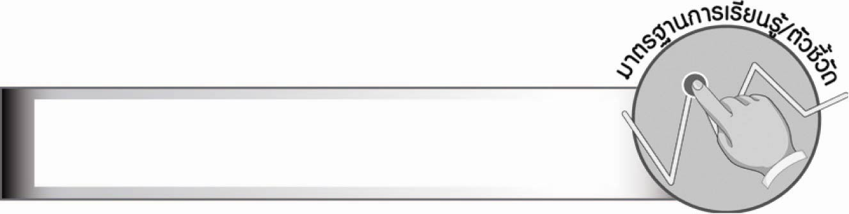
มาตรฐานการเรียนรู้/ตัวชี้วัด

มาตรฐานการเรียนรู้
มาตรฐาน ท ๔.๑ เข้าใจธรรมชาติของภาษาและหลักภาษาไทย การเปลี่ยนแปลงของภาษา
และพลังของภาษา ภูมิปัญญาทางภาษา และรักษาภาษาไทยไว้เป็นสมบัติของชาติ
ตัวชี้วัด
ท ๔.๑ ป. ๕/๓ เปรียบเทียบภาษาไทยมาตรฐานกับภาษาถิ่น


จุดประสงค์การเรียนรู้สู่ตัวชี้วัด

๑. บอกประโยชน์ของการเรียนรู้คำภาษาถิ่น (K)
๒. จำแนกคำภาษาถิ่นต่าง ๆ (P)
๓. เห็นความสำคัญของภาษาถิ่น (A)


สาระสำคัญ

การเรียนรู้ภาษาถิ่นทำให้สามารถติดต่อสื่อสารกับคนในท้องถิ่นนั้น ๆ ได้ดีขึ้น การเรียนรู้ภาษาถิ่นเป็นการช่วยอนุรักษ์ภาษา และช่วยให้เกิดความรักสามัคคี ความรู้สึกเป็นพวกพ้องเดียวกัน

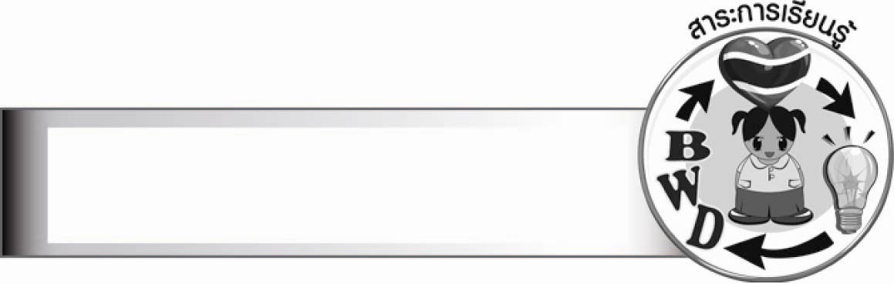
สาระการเรียนรู้

ประโยชน์ของการเรียนรู้คำภาษาถิ่น

สมรรถนะสำคัญของผู้เรียน

๑. ความสามารถในการสื่อสาร
- ทักษะการอ่าน
- ทักษะการเขียน
- ทักษะการฟัง การดู และการพูด
๒. ความสามารถในการคิด
- การจำแนก
- การวิเคราะห์
- การสังเคราะห์
- การสรุปความรู้



คุณลักษณะอันพึงประสงค์

ใฝ่เรียนรู้
ตัวชี้วัดที่ ๔.๑ ตั้งใจ เพียรพยายามในการเรียนและเข้าร่วมกิจกรรมการเรียนรู้
มุ่งมั่นในการทำงาน
ตัวชี้วัดที่ ๖.๑ ตั้งใจและรับผิดชอบในการปฏิบัติหน้าที่การงาน
ตัวชี้วัดที่ ๖.๒ ทำงานด้วยความเพียรพยายามและอดทนเพื่อให้งานสำเร็จตามเป้าหมาย
รักความเป็นไทย
ตัวชี้วัดที่ ๗.๒ เห็นคุณค่าและใช้ภาษาไทยในการสื่อสารได้อย่างถูกต้องเหมาะสม


ชิ้นงานหรือภาระงาน (หลักฐาน ร่องรอยแสดงความรู้)
–

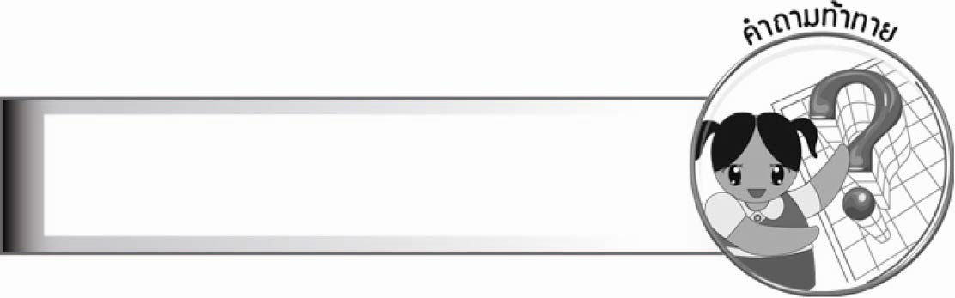
คำถามท้าทาย

การรู้จักคำภาษาถิ่นต่าง ๆ มีประโยชน์อย่างไร

การจัดกิจกรรมการเรียนรู้

๑. ให้นักเรียนร่วมกันแสดงความคิดเห็น โดยครูใช้คำถามท้าทาย ดังนี้
๏ การรู้จักคำภาษาถิ่นต่าง ๆ มีประโยชน์อย่างไร
๒. ให้นักเรียนแสดงบทบาทสมมุติว่า รับประทานส้มตำจานนี้แล้วรู้สึกติดใจมาก
แหม! ส้มตำจานนี้อร่อยมาก รสเด็ดจริง ๆ
เริ่มจากภาษาไทยมาตรฐาน เป็นตัวอย่าง

ให้นักเรียนหรืออาสาสมัครออกมาจับฉลากภาษาถิ่นแล้วพูดประโยคข้างต้นให้ตรงกับ
ภาษาถิ่นที่ตนเองจับฉลากได้ โดยทุกคนร่วมกันพิจารณาคำพูดว่าถูกต้องตรงตามภาษาถิ่นนั้น ๆ
หรือไม่ ครูจะช่วยแนะนำเพิ่มเติมความรู้ให้ถูกต้องยิ่งขึ้น เช่น
ภาษาถิ่นเหนือ : “ตำส้มจานนี้ลำขะหนาดเจ้า”
ภาษาถิ่นอีสาน : “ตำบักหุ่งจานนี้แซบอีหลีเด้อ”
ภาษาถิ่นใต้ : “ส้มตำจานนี้หรอยจังฮู้”
๓. ครูแนะนำท่วงทำนอง ลีลาการพูดในถิ่นต่าง ๆ คือ
ภาคเหนือ มักพูดลากเสียงยาว ช้า ๆ ทำเสียงเจ้าให้อ่อนหวานน่าฟัง
ภาคอีสาน มักพูดค่อนข้างเร็วใช้เสียงสูง ๆ
ภาคใต้ มักพูดเร็ว ๆ สั้น ๆ หรือสำเนียงห้วนสั้นกว่าภาคอื่น (เช่น ไปลาด = ไปตลาด
หนน = ถนน)
๔. ครูทำตาราง ๔ ช่อง ให้นักเรียนเติมคำภาษาถิ่นต่าง ๆ เท่าที่ทราบ หรือ เคยเรียนมาแล้ว
ในชั้นก่อน ๆ หรือจากชั่วโมงก่อน เช่น

ภาษาไทยมาตรฐาน
ภาษาถิ่นเหนือ
ภาษาถิ่นอีสาน
ภาษาถิ่นใต้
ส้มตำ
อร่อย
อร่อยมาก
มะละกอ
สับปะรด
ตลาด
............
............
ยี่สิบ
ตะวัน (ดวงอาทิตย์)
...............
...............
...............
...............
บ่าข่านัด
...............
จ้อง
อู้
................
ต๋าวัน
...............
แซบ
...............
...............
บัก...........
ตลาด
จ้อง (ฮ่ม)
เว้า
................
................
ส้มตำ
...............
...............
..............
..............
..............
...... (หรอม)
แหลง
ยี่สิบ
................

ครูและนักเรียนร่วมกันตรวจสอบความถูกต้อง ช่วยกันแก้ไข และอ่านทบทวน
๕. ให้นักเรียนใช้คำในตาราง หรือที่เขียนในกิจกรรมข้อ ๔ แต่งประโยค หรือบทสนทนาถิ่นต่าง ๆ เช่น
(เหนือ) : ป้ออุ๊ย กาง............ (ร่ม) ไป................ (ตลาด) เพราะ................... (ตะวัน) ฮ้อนจัดแต้ ๆ
(อีสาน) : ข้อย (ฉัน) เห็น............... (ชาวไร่) เก็บ.............. (สับปะรด) และ................. (มะละกอ)
(ใต้) : พ้อ................ (พูด) ว่าจะเก็บ................. (สับปะรด) และ..................(มะละกอ) หลังบ้าน
ให้ทุกคนร่วมกันพิจารณาความถูกต้องของคำที่เติมแต่ละคำ
๖. ให้นักเรียนเล่นปริศนาคำทาย เพื่อทบทวนคำภาษาถิ่นต่าง ๆ เช่น
๑) กะ..............อะไร คนอีสานเรียกขานกิ้งก่าของภาษาไทยมาตรฐาน (กะปอม)
๒) ก๋าง...........อะไรเจ้า หมายถึงทุ่งนาของจาวเหนือ (ก๋างต้ง)
๓) ยา..............อะไร ไม่ใช่ยาของหมอ คนใต้นี้หนอใช้เรียกสับปะรด (ยานัด)
๔) แม่.............อะไร ไม่ใช่แม่จริง หมายถึงผู้หญิงสูงอายุ เช่น ย่า ยาย ทวดในภาษาเหนือ (แม่อุ๊ย)
๗. ให้นักเรียนดูแผนภูมิตารางคำภาษาถิ่นต่าง ๆ เทียบกับภาษาไทยมาตรฐาน
แล้วสังเกตคำต่าง ๆ

ภาษาไทยมาตรฐาน | ภาษาถิ่นเหนือ | ภาษาถิ่นอีสาน | ภาษาถิ่นใต้
น้ำพริก | น้ำพริก | แจ่ว | น้ำชุบ
ทัพพี | ป้าก | สารพี | หวัก
อ้วน | ตุ้ย | อ้วน | พี
พูด | อู้ | เว้า | แหลง
แก้วน้ำ | ก๊อก | จอก | จอก
กางเกง | เต่ว | โส้ง | กางเก๋ง
เข็มขัด | สายฮั้ง | เข็มขัด | สายเอว
จริง | แต๊ | อีหลี | จริง
ดู | ผ่อ | เบิ่ง | แล
ชอบ | มัก | มัก | ชอบ

จากนั้นครูใช้คำถาม ดังนี้
๑) มีคำภาษาถิ่นใดบ้างที่ใช้คำเหมือนกัน (คำว่า แก้วน้ำ ภาษาถิ่นอีสานกับถิ่นใต้ เรียกเหมือนกันว่า จอก)
- คำภาษาไทยมาตรฐานที่เหมือนกับถิ่นอีสานมีคำว่า อ้วน กับ เข็มขัด
- คำภาษาไทยมาตรฐาน ๒ คำ คือ จริง ชอบ เหมือนภาษาถิ่นใต้
- คำภาษาถิ่นเหนือกับภาษาถิ่นอีสาน ใช้คำว่า มัก (หมายถึงชอบ) เหมือนกัน

๒) คำใดบ้างที่คนมักพูดเป็นกลุ่มคำ (คำว่า อ้วน ในภาษาไทยมาตรฐานและอีสานนั้น
อาจพูดรวมกันว่า “อ้วนตุ้ยนุ้ย” “อ้วนพี” ซึ่งคำว่า ตุ้ย และ พี มีความหมายว่า อ้วน ในภาษาถิ่นเหนือ
และถิ่นใต้ตามลำดับ
๘. ให้นักเรียนทำกิจกรรมเสริมการเรียนรู้ โดยเลือกภาษาถิ่นทางซ้ายมือ ไปเขียนในช่องว่างทางขวามือที่มีความหมายตรงกัน แล้วร่วมกันตรวจสอบความถูกต้อง
๙. ให้นักเรียนและครูร่วมกันสรุปความรู้ ดังนี้
๏ การเรียนรู้ภาษาถิ่นทำให้สามารถติดต่อสื่อสารกับคนในท้องถิ่นนั้น ๆ ได้ดีขึ้น การเรียนรู้ภาษาถิ่นเป็นการช่วยอนุรักษ์ภาษา และช่วยให้เกิดความรักสามัคคี ความรู้สึกเป็นพวกพ้องเดียวกัน


การจัดบรรยากาศเชิงบวก

ให้นักเรียนได้แสดงความคิดเห็นและร่วมกิจกรรมอย่างอิสระ ครูเป็นผู้แนะนำ รวมทั้งส่งเสริมให้เกิดความมั่นใจ เกิดความกระตือรือร้น เรียนรู้อย่างสนุกเพลิดเพลิน


สื่อการเรียนรู้
- แถบประโยค
- ฉลาก
๓. แผนภูมิตารางคำเทียบคำภาษาไทยมาตรฐานกับภาษาถิ่นต่าง ๆ


การวัดและประเมินผลการเรียนรู้

๑. วิธีการวัดและประเมินผล
สังเกตพฤติกรรมของนักเรียนในการเข้าร่วมกิจกรรม
๒. เครื่องมือ
แบบสังเกตพฤติกรรมการเข้าร่วมกิจกรรม
๓. เกณฑ์การประเมิน
การประเมินพฤติกรรมการเข้าร่วมกิจกรรม
ผ่านตั้งแต่ ๒ รายการ ถือว่า ผ่าน
ผ่าน ๑ รายการ ถือว่า ไม่ผ่าน

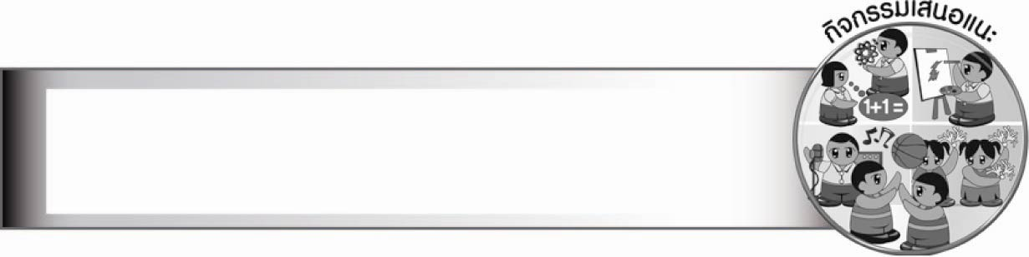
กิจกรรมเสนอแนะ

๑. ให้นักเรียนจดบันทึกคำภาษาถิ่นต่าง ๆ เทียบกับภาษาไทยมาตรฐาน เพื่อให้เข้าใจ จดจำ
และฝึกนำไปใช้
๒. ค้นหาคำภาษาถิ่นจากหนังสือ บทเพลง บทร้อยกรอง สื่อต่าง ๆ เช่น วิทยุ โทรทัศน์ จดบันทึกแล้วนำมาสนทนาเกี่ยวกับการใช้คำกับเพื่อน ๆ และครูต่อไป
๓. ให้นักเรียนแข่งขันทายคำในภาษาถิ่น ผู้ใด หรือกลุ่มใด ตอบได้ถูกต้องมากกว่าจะเป็นผู้ชนะ (หรือร่วมกันแต่งข้อความจากคำภาษาถิ่นใด ๆ เป็นเรื่องราว บทสนทนา เพื่อฝึกแสดงบทบาทสมมุติเล่นกันยามว่าง หรือนำเสนอหน้าชั้นเรียน)


ข้อเสนอแนะของผู้บริหารสถานศึกษา

________________________________________________________________________________
________________________________________________________________________________
________________________________________________________________________________
________________________________________________________________________________
________________________________________________________________________________
________________________________________________________________________________
________________________________________________________________________________
________________________________________________________________________________
________________________________________________________________________________
________________________________________________________________________________
________________________________________________________________________________
________________________________________________________________________________
________________________________________________________________________________
________________________________________________________________________________
________________________________________________________________________________
________________________________________________________________________________
________________________________________________________________________________
________________________________________________________________________________
________________________________________________________________________________
________________________________________________________________________________
________________________________________________________________________________
________________________________________________________________________________
________________________________________________________________________________
________________________________________________________________________________
________________________________________________________________________________

ลงชื่อ________________________ (ผู้บริหารสถานศึกษา)
(_______________________)
_______/________/_______


บันทึกหลังการสอน

ผลการจัดการเรียนการสอน

_______________________________________________________________________________
_______________________________________________________________________________
_______________________________________________________________________________
_______________________________________________________________________________
_______________________________________________________________________________
_______________________________________________________________________________

ปัญหา/อุปสรรค

_______________________________________________________________________________
_______________________________________________________________________________
_______________________________________________________________________________
_______________________________________________________________________________
_______________________________________________________________________________
_______________________________________________________________________________

แนวทางแก้ไข

_______________________________________________________________________________
_______________________________________________________________________________
_______________________________________________________________________________
_______________________________________________________________________________
_______________________________________________________________________________
_______________________________________________________________________________

ลงชื่อ________________________ (ผู้บันทึก)
(________________________)
________/_______/_______

